Original Research
Scaffolding untuk Pembelajaran Matematika di Kelas Inklusi

Ukhti Raudhatul Jannah^{1*)}, Hairus Saleh², Anik Wahidah³
^{1, 2, 3} Universitas Madura

INFO ARTICLES
Article History:  Received: Day-Month-Year  Revised: Day-Month-Year  Approved: Day-Month-Year  Publish Online: Day-Month-Year |  | Abstract: Inclusive education is the most recent development of a formal education model for children with disabilities. Schools implementing inclusive education should be prepared in all respects from the readiness of school principals, teachers, and so forth that support the implementation of inclusive education well. According to Anghilery teachers are effective if they are able to provide assistance to students with various approaches in learning that encourage active engagement. This help is called Scaffolding. According to Anghilery teachers are effective if they are able to provide assistance to students with various approaches in learning that encourage active engagement. This help is called Scaffolding. This study aims to describe the process of scaffolding in mathematics learning in inclusion classes. This research uses qualitative descriptive method and data collection technique is done by observation, interview and documentation. Then the data that have been collected is analyzed by the reduction stage, presentation and conclusion. Based on the result of the research, it can be concluded that Scaffolding used in this research refers to Anghilery scaffolding which consists of 3 levels, namely (1) Environmental Provisions, level (2) Explaining, Reviewing and Restructuring and Leveling (3) Developing Conceptual Thinking. Scaffolding given to students with Special Needs Children during the learning process in the inclusion class depends on the level of mistakes made by students with Special Needs Children.The error is seen from the workmanship of the instrument before being given scaffolding. Then from the mistake the teacher provides scaffolding to students with special needs Children in accordance with his needs to correct his mistakes..  Abstrak: Pendidikan inklusi merupakan perkembangan terkini dari model pendidikan bagi anak berkelainan yang secara formal. Sekolah yang menerapkan pendidikan inklusi harus mempunyai kesiapan dalam segala hal baik dari kesiapan kepala sekolah, guru, dan sebagainya yang menunjang terlaksananya pendidikan inklusi dengan baik. Menurut Anghilery guru yang efektif jika mereka mampu memberikan bantuan kepada siswa dengan berbagai pendekatan dalam pembelajaran yang mendorong keterlibatan aktif. Bantuan tersebut disebut dengan Scaffolding. Penelitian ini bertujuan untuk mendeskripsikan proses scaffolding dalam pembelajaran matematika di kelas inklusi. Penelitian ini menggunakan metode kualitatif deskriptif dan teknik pengumpulan datanya dilakukan dengan observasi, wawancara dan dokumentasi. Kemudian data yang telah terkumpul dianalisis dengan tahap reduksi, penyajian dan penarikan kesimpulan. Berdasarkan hasil penelitian maka diperoleh kesimpulan bahwa Scaffolding yang digunakan dalam penelitian ini mengacu pada scaffolding Anghilery yang terdiri dari 3 level yaitu level (1) Environmental Provisions, level (2) Explaining, Reviewing dan Restructuring dan level (3) Developing Conceptual Thinking. Scaffolding yang diberikan kepada siswa ABK selama proses pembelajaran di kelas inklusi tergantung pada tingkat kesalahan yang dilakukan oleh siswa ABK. Kesalahan tersebut dilihat dari hasil pengerjaan soal instrumen sebelum diberikan scaffolding. Kemudian dari kesalahan tersebut guru memberikan scaffolding kepada siswa ABK sesuai dengan kebutuhannya untuk memperbaiki kesalahannya.
Key Words:
Scaffolding, Pembelajaran Matematika, Pendidikan Inklusi

This article is licensed under a Creative Commons Attribution-ShareAlike 4.0 International License.

Correspondence Address: Jln. Raya Panglegur Km 3,5 Pamekasan, Pamekasan, 69371, Indonesia; e-mail: ukhti_math@unira.ac.id

How to Cite (APA 6th Style): Jannah, U.R., Saleh, H., Wahidah, A. (2019). Scaffolding untuk Pembelajaran Matematika di Kelas Inklusi. JKPM (Jurnal Kajian Pendidikan Matematika), Vol (Issue): page-page. DOI: 10.1007/XXXXXX-XX-0000-00

Copyright: Ukhti Raudhatul Jannah, Hairus Saleh, Anik Wahidah. (2019)

Competing Interests Disclosures: The authors declare that they have no significant competing financial, professional or personal interests that might have influenced the performance or presentation of the work described in this manuscript.

PENDAHULUAN
Pendidikan adalah hak asasi setiap manusia yang menjadi modal baginya untuk menjalankan kelangsungan hidupnya. Sejak penetapan keputusan dalam konferensi PBB tahun 2006 yang menyatakan hak persamaan bagi seseorang yang berkebutuhan khusus/penyandang disabilitas, negara-negara di dunia mulai menetapkan kebijakan kelas inklusi di sekolah- sekolah reguler (Pfister, dkk. 2015). Hak tersebut dijamin oleh negara yang termaktub dalam UUD 1945 amandemen pasal 28C dan pasal 31 (ayat 1). Semua warga negara berhak mendapatkan layanan pendidikan tanpa memandang perbedaan termasuk diantaranya penyandang disabilitas atau tidak (Andriani. 2015).
Permendiknas Nomor 70 Tahun 2009 menyebutkan bahwa yang dimaksud dengan pendidikan inklusi adalah sistem penyelenggaraan pendidikan yang memberikan kesempatan kepada semua peserta didik yang memiliki kelainan dan memiliki potensi kecerdasan dan bakat istimewa untuk mengikuti pendidikan atau pembelajaran dalam lingkungan pendidikan secara bersama-sama dengan peserta didik pada umumnya. Sedangkan menurut National Inclusive Education and Centre Restructuring (NCIER), pendidikan inklusif didefinisikan sebagai pemberian kesempatan yang sama bagi semua siswa termasuk bagi siswa penyandang disabilitas untuk mendapatkan layanan pendidikan yang efektif dengan tujuan menyiapkan siswa untuk hidup secara produktif sebagai anggota masyarakat yang utuh (Daniel & Philips dalam Andriani. 2016).
Bentuk kelainan yang dilayani melalui pendidikan inklusif menurut Permendiknas No. 70 Tahun 2009 dapat berupa: tunanetra, tunarungu, tunawicara, tunalaras, tunadaksa, tunagrahita, berkesulitan belajar, lamban belajar, autis, memiliki gangguan motorik, menjadi korban penyalahgunaan narkoba, obat terlarang, dan zat adiktif lainnya, memiliki kelainan lainnya, dan tunaganda.
Pendidikan inklusi ini menutup kemungkinan terjadinya diskriminasi terhadap anak berkebutuhan khusus (ABK) dan anak berkebutuhan khusus dapat belajar hidup di lingkungan masyarakat yang sebenarnya yaitu masyarakat yang terdiri dari orang normal dan tidak normal yang tidak dapat dipisahkan sebagai suatu komunitas yang dimulai dari masyarakat sekolah.
Tunagrahita merupakan salah satu dari ABK. Istilah tunagrahita sesungguhnya memiliki makna serupa yang menjelaskan tentang kondisi anak yang kecerdasannya jauh dibawah rata-rata dan ditandai oleh keterbatasan intelegensi dan ketidakcakapan dalam interaksi sosialnya. Keterbatasan intelegensi dan ketidakcakapan dalam interaksi sosialnya inilah yang mengakibatkan anak tunagrahita kesulitan untuk mengikuti program pendidikan di sekolah umum.
Paradigma baru untuk pendidikan bagi ABK justru menempatkan mereka sama dengan anak-anak normal lainnya. Bahwa pendidikan untuk semua tanpa membedakan kaya, miskin, normal atau berkelainan khusus. Untuk itu sekarang dikenallah sekolah inklusi. Pendidikan inklusi merupakan perkembangan terkini dari model pendidikan bagi anak berkelainan yang secara formal.
Beberapa sekolah saat ini telah menerapkan sistem pendidikan inklusi, dimana ada sebagian anak memiliki kebutuhan khusus diintegrasikan ke dalam kelas reguler. SDN Kangenan I merupakan salah satu sekolah yang menyelenggarakan pendidikan inklusi berdasarkan Surat Keputusan Kepala Dinas Pendidikan Kabupaten Pamekasan tentang Penetapan Sekolah Penyelenggara Pendidikan Inklusif di Kabupaten Pamekasan (terlampir). Anak-anak yang dalam kategori berkebutuhan khusus di SDN Kangenan I adalah anak berkesulitan belajar, anak dengan gangguan komunikasi, tunadaksa, tunagrahita, lamban belajar, dan autis.
Sekolah yang menerapkan pendidikan inklusi harus mempunyai kesiapan dalam segala hal baik dari kesiapan kepala sekolah, guru, kurikulum, sarana prasarana, dan sebagainya yang menunjang terlaksananya pendidikan inklusi dengan baik. Namun berdasarkan hasil observasi yang dilakukan peneliti di SDN Kangenan I di kelas III-C yang terdapat anak berkebutuhan khusus yaitu tunagrahita, masih tampak kurangnya kesiapan untuk menerapkan pendidikan inklusi. Hal tersebut tampak dari tidak adanya Guru Pendamping Khusus, guru dalam melaksanakan proses belajar mengajar masih mengacu pada kurikulum yang digunakan di sekolah tersebut tanpa menyesuaikan dengan kebutuhan khusus anak tunagrahita, kurangnya perhatian guru terhadap anak berkebutuhan khusus dalam proses pembelajaran sehingga ABK merasa kesulitan tanpa ada yang memberikan bantuan.
Menurut Anghileri (2006), guru yang efektif jika mereka mampu memberikan bantuan kepada siswa dengan berbagai pendekatan dalam pembelajaran yang mendorong keterlibatan aktif. Memberi bantuan yang tepat dan jelas bagi siswa ialah disaat siswa melakukan kesalahan yang menyebabkan kesulitan dalam menyelesaikan permasalahan yang dihadapinya (Machmud. 2011: 433). Pemberian bantuan ini disebut dengan teknik Scaffolding.
Scaffolding merupakan ide penting dari Vygotsky, dimana pemberian bantuan oleh guru kepada siswa pada proses pembelajaran disaat yang tepat dan menghentikan bantuan tersebut dengan memberikan kesempatan kepada siswa untuk mengambil alih tanggung jawab setelah siswa mampu untuk menyelesaikan permasalahan sehingga dapat mencapai tujuannya.
Untuk itu, guru harus memiliki ilmu scaffolding karena pemberian scaffolding dapat meminimalisir kesulitan siswa dalam pembelajaran khususnya dalam pelajaran matematika. Karena pembelajaran matematika dikategorikan sebagai pelajaran yang tidak disukai sebagian siswa. Ketidaksenangan siswa terhadap pelajaran ini dapat berpengaruh pada keberhasilan belajar siswa.
Berdasarkan hasil observasi yang peneliti lakukan di kelas III-C SDN Kangenan I pada mata pelajaran matematika tidak terlihat guru memberikan bantuan terhadap siswa khususnya anak berkebutuhan khusus yaitu tunagrahita saat siswa mengalami kesulitan dalam proses pembelajaran..
METODE
Penelitian ini menggunakan penelitian kulitatif. Penelitian kualitatif menurut Bodgan dan Taylor yang dikutip oleh moleong adalah sebagai prosedur yang menghasilkan data deskriptif berupa kata-kata tertulis atau lisan dari orang-orang dan perilaku yang diamati (Moleong. 2010: 4).
Format desain penelitian kualitatif terdiri dari tiga model, yaitu format deskriptif, format verifikatif, dan format grounded research. Dalam penelitian ini digunakan metode kualitatif deskriptif, karena penelitian ini memenuhi ciri-ciri penelitian kualitatif yaitu langsung ke sumber data, peneliti merupakan instrumen kunci, lebih bersifat deskriptif, data yang terkumpul berbentuk kata-kata atau gambar sehingga tidak menekankan pada angka, lebih menekankan proses dari pada produk atau out come (Mustaqim. 2013: 73).
Subjek penelitian ini adalah kepala sekolah SDN Kangenan 1, guru kelas dan siswa kelas III-C SDN Kangenan 1 yang terdiri dari siswa normal dan siswa ABK. Alasan peneliti memilih siswa kelas III-C ini karena kelas tersebut merupakan salah satu kelas inklusi yang terdapat siswa inklusi didalamnya yaitu tunagrahita (retardasi mental). Sedangkan cara pengambilan subjek penelitian dalam penelitian ini dengan cara purposive sample (sampel tujuan) yang dipilih berdasarkan tujuan yang hendak dicapai yaitu mengetahui proses scaffolding untuk pembelajaran matematika di kelas inklusi.
Dalam penelitian kualitatif instrumen utamanya adalah peneliti sendiri, namun selanjutnya setelah fokus penelitian menjadi jelas, maka kemungkinan akan dikembangkan instrumen penelitian sederhana, yang diharapkan dapat melengkapi data dan membandingkan dengan data yang telah ditemukan melalui observasi dan wawancara (Sugiyono. 2010: 307).
Teknik pengumpulan datanya dilakukan dengan observasi, wawancara dan dokumentasi. Kemudian data yang telah terkumpul dianalisis dengan tahap reduksi, penyajian dan penarikan kesimpulan.

HASIL
Sebagai salah satu sekolah yang menerapkan sistem pendidikan inklusi, SDN Kangenan 1 Pamekasan setiap tahunnya menerima siswa dengan kebutuhan khusus. Pada tahun akademik 2017-2018 tercatat ada 10 orang siswa berkebutuhan khusus yang dididik, dengan rincian sebagai berikut: Lambat Belajar (6 siswa), Tunadaksa (2 siswa), Tunanetra (1 siswa), dan Tunagrahita (1 siswa).
Ke sepuluh siswa tersebut tersebar dari kelas 1 hingga kelas VI. Program pendidikan inklusi di SDN Kangenan 1 belum berjalan secara optimal karena tidak adanya guru yang memiliki kualifikasi di bidang inklusi. Hanya terdapat seorang guru kelas yang telah mengikuti Bimbingan Teknologi (BIMTEK) tentang Inklusi yang bernama Sitti Zainabun, S.Pd.
Berdasarkan hasil observasi yang di lakukan pada hari Selasa, 25 April 2017 di kelas III-C dengan seorang siswa penyandang Tunagrahita (siswa tersebut bernama Alvin). Menurut keterangan yang didapat peneliti dari kepala sekolah SDN Kangenan 1 berdasarkan tiga klasifikasi anak tunagrahita Alvin dikategorikan sebagai tunagrahita ringan, karena Alvin masih mampu untuk dididik sebagaimana anak-anak normal, meskipun tidak dapat menyamai anak normal yang seusia dengannya. Alvin mampu mandiri, mempelajari berbagai keterampilan, serta mampu belajar sejumlah teori yang ringan misalnya menulis, membaca, matematika perhitungan sederhana. Hal tersebut senada dengan Apriyanto (2014) anak yang tergolong tunagrahita ringan meskipun tidak dapat menyamai anak normal yang seusia dengannya, mereka masih dapat belajar membaca, menulis, dan menghitung sederhana.
Pada kegiatan penelitian materi yang disampaikan kepada siswa adalah materi garis bilangan. Persiapan untuk melakukan proses belajar mengajar di kelas inklusi yaitu dengan menyusun RPP dengan modifikasi, dimana modifikasi yang dilakukan pada RPP yaitu menambahkan scaffolding pada langkah-langkah tertentu untuk membantu memudahkan siswa khususnya siswa ABK dalam memahami pelajaran. Adapun scaffolding yang akan diberikan selama proses pembelajaran yaitu terdiri dari 3 level: level (1) Environmental Provision, level (2) Explaining, Reviewing, dan Restructuring, level (3) Developing Conceptual Thinking.
Proses pembelajaran terdiri dari 3 tahap yaitu pendahuluan, inti dan penutup. Pada tahap pendahuluan Scaffolding yang diberikan diawal proses pembelajaran yaitu mengkondisikan siswa dengan mengatur tempat duduk siswa dan menempatkan siswa ABK di bangku paling depan. Meskipun hal ini tidak memberi kesan langsung sebagai scaffolding tetapi ini mempengaruhi pembelajaran.
Pada tahap kegiatan inti pembelajaran terlebih dahulu guru menjelaskan tentang pengertian garis bilangan.
Guru : Garis bilangan adalah garis untuk meletakkan bilangan. Pada garis bilangan kita dapat mengetahui urutan letak bilangan. Pada garis bilangan, lambang bilangan selalu ditulis berurutan. Urutannya dari yang kecil menuju bilangan yang besar. Letaknya dari kiri ke kanan. Urutannya 0, 1, 2, 3, 4, 5, 6, 7, 8, dan seterusnya. Jarak antar titik selalu sama. Misalnya jarak 0 ke titik 1 sama dengan 1 ke 2, dan seterusnya. Paham anak-anak?
Siswa : Paham, bu.
Selanjutnya guru menjelaskan bahwa hal pertama yang harus dipahami oleh siswa sebelum mempelajari garis bilangan yaitu siswa harus bisa mengurutkan bilangan. Guru menyuruh siswa untuk menuliskan bilangan secara urut mulai dari 0 sampai dengan 10 di buku tulis masing-masing. Setelah siswa selesai mengurutkan bilangan guru menjelaskan cara menggambar garis bilangan yang benar yaitu pada garis bilangan jarak antar titik selalu sama. Misalnya jarak 0 ke titik 1 sama dengan 1 ke 2, dan seterusnya. Guru juga mengingatkan siswa bahwa lambang bilangan selalu ditulis berurutan, urutannya dari bilangan yang kecil menuju bilangan yang besar. Letaknya dari kiri ke kanan, urutannya 0, 1, 2, 3, 4, 5, 6, 7, 8, 9, dan 10 itulah sebabnya guru meminta siswa harus bisa mengurutkan bilangan sebelum belajar tentang garis bilangan.
Guru meminta siswa untuk menuliskan apa yang sudah guru jelaskan di papan tulis di buku tulis masing-masing. Saat siswa menuliskan apa yang diperintahkan oleh guru, guru menghampiri siswa untuk memastikan bahwa yang mereka (siswa) tulis sesuai dengan penjelasan guru.
Setelah semua siswa dirasa bisa mengurutkan bilangan dan menuliskannya pada garis bilangan guru memberikan tugas kepada siswa berupa soal instrumen seperti yang telampir pada lampiran RPP. Guru membagikan lembar instrumen kepada siswa, sebelum siswa mulai mengerjakan soal instrumen guru menjelaskan tentang langkah-langkah dalam menyelesaikan soal instrumen tersebut.
Scaffolding yang akan diberikan difokuskan pada siswa ABK berdasarkan kesalahan pada soal instrumen yang dikerjakan sebelum diberikan scaffolding.
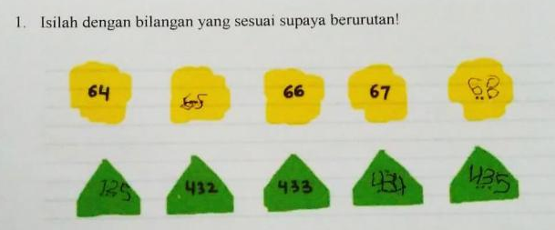

Gambar 4.4 kesalahan pengerjaan soal oleh siswa ABK pada soal nomor 1
Pertama, kesalahan pada soal instrumen nomor 1 terletak pada poin kedua yaitu siswa ABK tidak dapat mengisi titik-titik pada kolom yang kosong untuk melengkapi bilangan tiga angka (ratusan) supaya berurutan. Kesalahan yang dilakukan adalah kolom yang seharusnya diisi dengan bilangan 431, oleh siswa ABK diisi dengan bilangan 125.
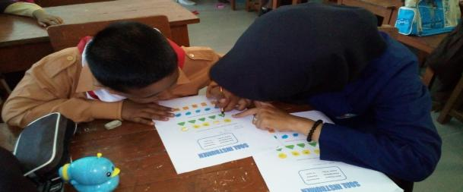

Gambar 4.5 Guru memberikan scaffolding kepada siswa ABK
Scaffolding yang diberikan yaitu dengan memberikan penjelasan bahwa kolom pertama yang kosong tersebut harus diisi dengan bilangan ratusan sebelum 432 caranya dengan mengingatkan siswa ABK pada urutan bilangan 1 sampai dengan bilangan 10 lalu meminta siswa ABK untuk menghitung mundur. Guru memastikan bahwa bilangan ratusan dan puluhan tidak berubah hanya satuannya saja yang diganti dengan bilangan sebelumnya. Sehingga siswa ABK dapat mengetahui bahwa bilangan yang harus diisi pada kolom pertama yang kosong adalah 431.
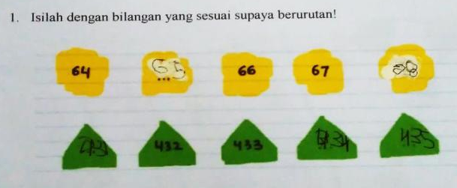

Gambar 4.6 Hasil pengerjaan soal instrumen nomor 1
setelah diberikan scaffolding
Setelah pemberian scaffolding, siswa ABK dapat memperbaiki kesalahannya. Kesalahan pada kolom yang awalnya diisi dengan bilangan 125 setelah diberi scaffolding berubah menjadi diisi dengan bilangan yang benar yaitu 431.
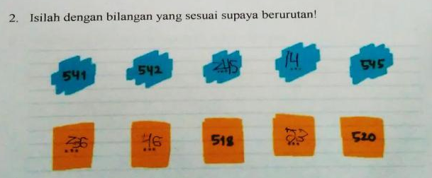

Gambar 4.7 Kesalahan pengerjaan soal oleh siswa ABK pada soal nomor 2
Kedua, kesalahan pada soal instrumen nomor 2 terletak pada poin pertama dan kedua yaitu sama halnya dengan soal instrumen nomor 1, siswa ABK tidak dapat mengisi titik-titik pada kolom yang kosong untuk melengkapi bilangan tiga angka (ratusan) supaya berurutan. Pada poin pertama kesalahan yang dilakukan siswa ABK adalah mengisi kolom yang kosong dengan bilangan 245 dan 14, seharusnya diisi dengan bilangan 543 dan 544, sedangkan pada poin kedua kesalahan yang dilakukan siswa ABK adalah mengisi kolom yang kosong dengan bilangan 236, 46, dan 63, seharusnya diisi dengan bilangan 516, 517, dan 519.
Scaffolding yang diberikan untuk memperbaiki kesalahan pada poin pertama yaitu dengan memberikan penjelasan bahwa kolom yang kosong tersebut harus diisi dengan bilangan ratusan sesudah 542 caranya dengan mengingatkan siswa ABK pada urutan bilangan 1 sampai dengan bilangan 10, lalu guru memastikan bahwa bilangan ratusan dan puluhan tidak berubah hanya satuannya saja yang diganti dengan bilangan sesudahnya. Sehingga siswa ABK dapat mengetahui bahwa bilangan yang harus diisi pada kolom yang kosong adalah bilangan 543 dan 544.
Sedangkan untuk poin kedua scaffolding yang diberikan yaitu dengan memberikan pemahaman bahwa kolom pertama, kedua yang kosong tersebut harus diisi dengan bilangan ratusan sebelum 516, dan 517 caranya dengan mengingatkan siswa ABK pada urutan bilangan 1 sampai dengan bilangan 10 lalu meminta siswa ABK untuk menghitung mundur. Guru memastikan bahwa siswa tahu bilangan sebelum 8 adalah 7, 6 dan setelah 8 adalah 9. Pada kolom yang harus diisi bilangan ratusan dan puluhan tidak berubah hanya satuannya saja yang diganti dengan bilangan sebelumnya. Sehingga siswa ABK dapat mengetahui bahwa bilangan yang harus diisi pada kolom yang kosong adalah 516, 517, dan 519.

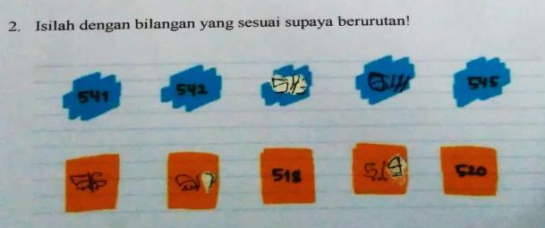

Gambar 4.8 Hasil pengerjaan soal instrumen nomor 2 setelah diberikan scaffolding
Setelah pemberian scaffolding, siswa ABK dapat memperbaiki kesalahannya. Kesalahan pada poin pertama kolom yang kosong awalnya setelah bilangan 542 diisi dengan bilangan 245 dan 14 setelah diberi scaffolding berubah menjadi diisi dengan bilangan yang benar yaitu 543 dan 544. Sedangkan pada poin kedua kesalahannya juga sudah diperbaiki dari yang awalnya 236, 46 dan 63 menjadi 516, 517, dan 519.

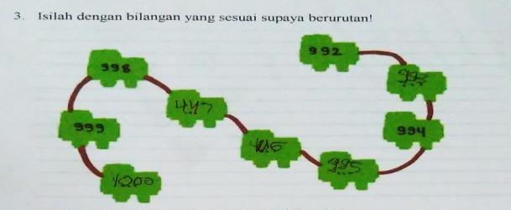

Gambar 4.9 Kesalahan pengerjaan soal oleh siswa ABK pada soal nomor 3
Ketiga, kesalahan pada soal instrumen nomor 3 yaitu siswa ABK tidak dapat mengisi titik-titik pada kolom yang kosong untuk melengkapi bilangan tiga angka (ratusan) supaya berurutan. Kesalahan yang dilakukan adalah kolom yang seharusnya diisi dengan bilangan 996 dan 997 oleh siswa ABK diisi dengan bilangan 446 dan 447. Scaffolding yang diberikan yaitu dengan memberikan penegasan kepada siswa ABK tentang soal yang harus dikerjakan tersebut, karena terdapat 3 jawaban yang benar pada soal yang sama.
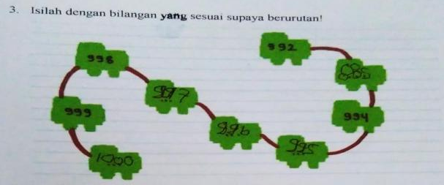

Gambar 4.10 Hasil pengerjaan soal instrumen nomor 3 setelah diberikan scaffolding
Setelah pemberian scaffolding, siswa ABK dapat memperbaiki kesalahannya. Kesalahan pada kolom yang awalnya diisi dengan bilangan 446 dan 447 setelah diberi scaffolding berubah menjadi diisi dengan bilangan yang benar yaitu 996 dan 997. Namun masih terdapat kesalahan yang dilakukan oleh siswa ABK setelah diberikan scaffolding, padahal jawaban yang salah ini merupakan jawaban yang benar sebelum diberikannya scaffolding. Hal tersebut disebabkan kurangnya fokus siswa ABK terhadap soal yang dikerjakannya.
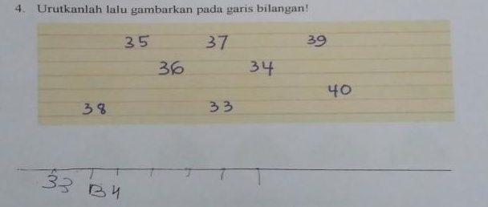

Gambar 4.11 Kesalahan pengerjaan soal oleh siswa ABK pada soal nomor 4
Keempat, kesalahan pada soal instrumen nomor 4 yaitu siswa ABK belum bisa mengurutkan dan menggambar pada garis bilangan dengan baik bilangan acak yang terdapat pada soal. Kesalahan yang dilakukan siswa ABK yaitu tidak mengurutkan bilangan acaknya terlebih dahulu sebelum menggambarnya pada garis bilangan. Padahal jika siswa ABK mengurutkan bilangannya terlebih dahulu, justru akan mempermudah dalam menggambar pada garis bilangan. Saat menggambar garis bilangan siswa ABK tidak menyelesaikannya sampai tuntas, hanya menuliskan dua bilangan saja pada garis bilangan. Selain itu, cara menggambar garis bilangannya kurang tepat karena jarak setiap titik pada garis bilangan terdapat yang berbeda.

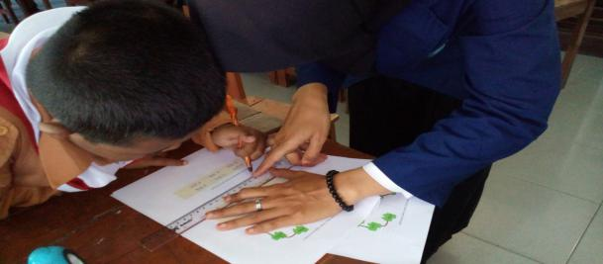

Gambar 4.12 Guru memberikan scaffolding kepada siswa ABK
Scaffolding yang diberikan yaitu meminta siswa ABK untuk mengurutkan bilangan acak yang tedapat pada soal mulai dari yang terkecil hingga yang terbesar, selanjutnya memberi petunjuk cara menggambar garis bilangan yang baik dan benar. Guru memberi contoh cara menggambar garis bilangan yang sesuai aturan.
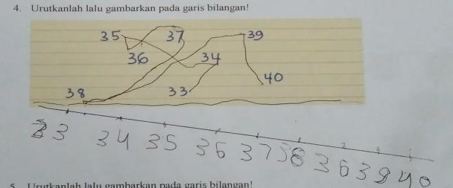

Gambar 4.13 Hasil pengerjaan soal instrumen nomor 4 setelah diberikan scaffolding
Setelah diberikan scaffolding, siswa ABK dapat memperbaiki hasil menggambar garis bilangannya. Siswa ABK dapat menuliskan bilangan pada garis bilangan sampai bilangan terakhir. Meskipun masih terdapat kesalahan yaitu bilangan 36 ditulis dua kali pada garis bilangan dan jarak setiap titik pada garis bilangan masih kurang tepat.
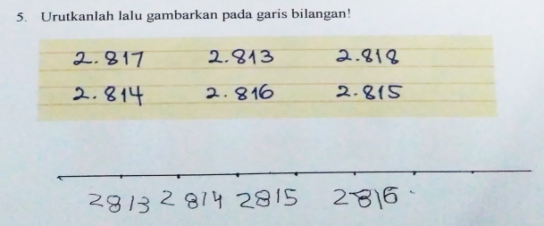

Gambar 4.14 Kesalahan pengerjaan soal oleh siswa ABK pada soal nomor 5
Kelima, kesalahan pada soal instrumen nomor 5 yaitu siswa ABK belum bisa mengurutkan dan menggambar pada garis bilangan dengan baik bilangan acak yang terdapat pada soal. Kesalahan yang dilakukan siswa ABK hampir sama dengan kesalahan pada soal instrumen nomor 4 yaitu tidak mengurutkan bilangan acaknya terlebih dahulu sebelum menggambarnya pada garis bilangan. Padahal jika siswa ABK mengurutkan bilangannya terlebih dahulu, justru akan mempermudah dalam menggambar pada garis bilangan.
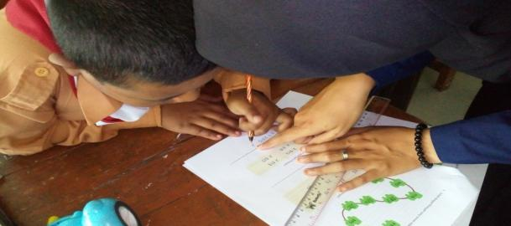

Gambar 4.15 Guru memberikan scaffolding kepada siswa ABK
Scaffolding yang diberikan yaitu meminta siswa ABK untuk mengurutkan bilangan acak yang tedapat pada soal mulai dari yang terkecil hingga yang terbesar, selanjutnya memberi petunjuk cara menggambar garis bilangan yang baik dan benar. Guru menunjukkan dimana letak setiap bilangan pada garis bilangan.
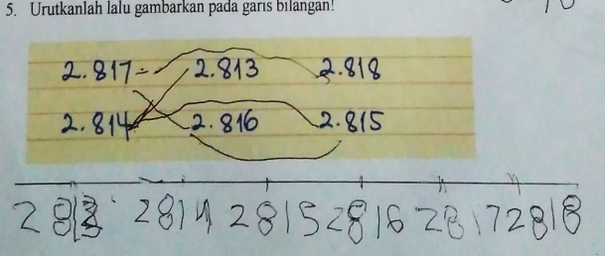

Gambar 4.16 Hasil pengerjaan soal instrumen nomor 5
setelah diberikan scaffolding
Setelah diberikan scaffolding, siswa ABK dapat memperbaiki hasil menggambar garis bilangannya. Siswa ABK dapat menuliskan bilangan pada garis bilangan sampai bilangan terakhir. Hanya saja tulisannya yang terlalu besar membuat hasil tulisannya terihat tidak rapi dan berantakan..

PEMBAHASAN
Proses pembelajaran terdiri dari 3 tahap yaitu pendahuluan, inti dan penutup: Pada tahap pendahuluan scaffolding yang dilakukan di kelas inklusi yaitu Classroom Organization atau mengatur tempat duduk siswa dengan menempatkan siswa ABK di bangku paling depan. Scaffolding pada tahap ini mengacu pada scaffolding Anghileri level (1) yaitu Environmental Provisions.
Pada Kegiatan inti, scaffolding pertama yang diberikan kepada siswa ABK untuk memperbaiki kesalahan pengerjaan soal instrumen nomor 1 yaitu dengan memberikan penjelasan bahwa kolom pertama yang kosong tersebut harus diisi dengan bilangan ratusan sebelum 432 caranya dengan mengingatkan siswa ABK pada urutan bilangan 1 sampai dengan bilangan 10 lalu meminta siswa ABK untuk menghitung mundur. Guru memastikan bahwa bilangan ratusan dan puluhan tidak berubah hanya satuannya saja yang diganti dengan bilangan sebelumnya. Sehingga siswa ABK dapat mengetahui bahwa bilangan yang harus diisi pada kolom pertama yang kosong adalah 431. Pemberian scaffolding ini mengacu pada level (2) scaffolding Anghilery (2006) yaitu Explaining, Reviewing, dan Restructuring.
Kedua, Scaffolding yang diberikan kepada siswa ABK untuk memperbaiki kesalahan pengerjaan soal instrumen nomor 2 pada poin pertama yaitu dengan memberikan penjelasan bahwa kolom yang kosong tersebut harus diisi dengan bilangan ratusan sesudah 542 caranya dengan mengingatkan siswa ABK pada urutan bilangan 1 sampai dengan bilangan 10, lalu guru memastikan bahwa bilangan ratusan dan puluhan tidak berubah hanya satuannya saja yang diganti dengan bilangan sesudahnya. Sehingga siswa ABK dapat mengetahui bahwa bilangan yang harus diisi pada kolom yang kosong adalah bilangan 543 dan 544.
Sedangkan untuk poin kedua scaffolding yang diberikan yaitu dengan memberikan pemahaman bahwa kolom pertama, kedua yang kosong tersebut harus diisi dengan bilangan ratusan sebelum 516, dan 517 caranya dengan mengingatkan siswa ABK pada urutan bilangan 1 sampai dengan bilangan 10 lalu meminta siswa ABK untuk menghitung mundur. Guru memastikan bahwa siswa tahu bilangan sebelum 8 adalah 7, 6 dan setelah 8 adalah 9. Pada kolom yang harus diisi bilangan ratusan dan puluhan tidak berubah hanya satuannya saja yang diganti dengan bilangan sebelumnya. Sehingga siswa ABK dapat mengetahui bahwa bilangan yang harus diisi pada kolom yang kosong adalah 516, 517, dan 519. Pemberian scaffolding ini mengacu pada level (2) scaffolding Anghilery yaitu Explaining, Reviewing, dan Restructuring dan level (3) yaitu Developing Conceptual Thinking. Scaffolding ini dapat diistilahkan dengan keterampilan ilmiah. Supriani & Sholahudin (2019) menyatakan keterampilan ilmiah adalah keterampilan khusus guru yang khusus yang membantu siswa untuk mengembangkan pengetahuan mereka.
Ketiga, Scaffolding yang diberikan kepada siswa ABK untuk memperbaiki kesalahan pengerjaan soal instrumen nomor 3 yaitu dengan memberikan penegasan kepada siswa ABK tentang soal yang harus dikerjakan tersebut, karena terdapat 3 jawaban yang benar pada soal yang sama. Pemberian scaffolding ini mengacu pada level (3) scaffolding Anghilery (2006) yaitu Developing Conceptual Thinking. Hal ini juga sesuai dengan pernyataan Jannah (2019), scaffolding digunakan untuk melacak pemahaman konseptual siswa dan membantu memecahkan masalah yang dialami siswa ketika menyelesaikan tugas.
Keempat, Scaffolding yang diberikan kepada siswa ABK untuk memperbaiki kesalahan pengerjaan soal instrumen nomor 4 yaitu meminta siswa ABK untuk mengurutkan bilangan acak yang tedapat pada soal mulai dari yang terkecil hingga yang terbesar, selanjutnya memberi petunjuk cara menggambar garis bilangan yang baik dan benar. Guru memberi contoh cara menggambar garis bilangan yang sesuai aturan. Pemberian scaffolding ini mengacu pada level (2) scaffolding Anghilery yaitu Explaining, Reviewing, dan Restructuring.
Kelima, Scaffolding yang diberikan kepada siswa ABK untuk memperbaiki kesalahan pengerjaan soal instrumen nomor 5 yaitu meminta siswa ABK untuk mengurutkan bilangan acak yang tedapat pada soal mulai dari yang terkecil hingga yang terbesar, selanjutnya memberi petunjuk cara menggambar garis bilangan yang baik dan benar. Guru menunjukkan dimana letak setiap bilangan pada garis bilangan. Pemberian scaffolding ini mengacu pada level (2) scaffolding Anghilery (2006) yaitu Explaining, Reviewing, dan Restructuring.
Pembelajaran ini juga menggunakan media pembelajaran yang menarik bagi siswa tunagrahita yaitu bilangan-bilangan yang ditulis pada kertas dengan tampilan yang menarik sebagai proses pemberian scaffolding pada anak berkebutuhan khusus. Media pembelajaran merupakan alat bantu dalam rangka memperoleh pengalaman belajar secara signifikan (Apriyasha, dkk. 2019). Jadi semakin tepat scaffolding yang diberikan pada siswa maka semakin baik pula konstruksi berpikinya (Jannah, 2019).

KESIMPULAN
Proses pembelajaran terdiri dari 3 tahap yaitu pendahuluan, inti dan penutup: Pada tahap pendahuluan scaffolding yang dilakukan di kelas inklusi yaitu Classroom Organization atau mengatur tempat duduk siswa dengan menempatkan siswa ABK di bangku paling depan. Scaffolding pada tahap ini mengacu pada scaffolding Anghileri level (1) yaitu Environmental Provisions.
Pada Kegiatan inti scaffolding pertama yang diberikan kepada siswa ABK untuk memperbaiki kesalahan pengerjaan soal instrumen nomor 1 yaitu dengan memberikan penjelasan bahwa kolom pertama yang kosong tersebut harus diisi dengan bilangan ratusan sebelumnya. Kedua, Scaffolding yang diberikan kepada siswa ABK untuk memperbaiki kesalahan pengerjaan soal instrumen nomor 2 pada poin pertama yaitu dengan memberikan penjelasan bahwa kolom yang kosong tersebut harus diisi dengan bilangan ratusan sesudahnya, Sedangkan untuk poin kedua scaffolding yang diberikan yaitu dengan memberikan pemahaman bahwa kolom pertama, kedua yang kosong tersebut harus diisi dengan bilangan ratusan sebelumnya. Ketiga, Scaffolding yang diberikan kepada siswa ABK untuk memperbaiki kesalahan pengerjaan soal instrumen nomor 3 yaitu dengan memberikan penegasan kepada siswa ABK tentang soal yang harus dikerjakan tersebut, karena terdapat 3 jawaban yang benar pada soal yang sama. Keempat, Scaffolding yang diberikan kepada siswa ABK untuk memperbaiki kesalahan pengerjaan soal instrumen nomor 4 yaitu meminta siswa ABK untuk mengurutkan bilangan acak yang tedapat pada soal mulai dari yang terkecil hingga yang terbesar, selanjutnya memberi petunjuk cara menggambar garis bilangan yang baik dan benar. Guru memberi contoh cara menggambar garis bilangan yang sesuai aturan. Kelima, Scaffolding yang diberikan kepada siswa ABK untuk memperbaiki kesalahan pengerjaan soal instrumen nomor 5 yaitu meminta siswa ABK untuk mengurutkan bilangan acak yang tedapat pada soal mulai dari yang terkecil hingga yang terbesar, selanjutnya memberi petunjuk cara menggambar garis bilangan yang baik dan benar. Guru menunjukkan dimana letak setiap bilangan pada garis bilangan. Pemberian scaffolding tersebut mengacu pada level (2) scaffolding Anghilery yaitu Explaining, Reviewing, dan Restructuring dan level (3) yaitu Developing Conceptual Thinking.

UCAPAN TERIMA KASIH
Terimakasih kepada beberapa pihak atas dukungan khususnya Prodi Pendidikan Matematika Universitas Madura dan SDN Kanginan I Pamekasan.

DAFTAR PUSTAKA
Andriani, Parhaini. 2016. Pembelajaran Matematika dalam Kelas Inklusi (Studi pada SDN 1 Medana Lombok Utara). Prosiding Semnasdik Pendidikan Matematika FKIP Universitas Madura. Pamekasan.
Anghileri, J. 2006. Scaffolding Practices that Enhance Mathematics Learning. Journal of Mathematics Teacher Education Vol.9 Hal. 33-52.
Apriyanto, Nunung. 2014. Seluk-Beluk Tunagrahita dan Strategi Pembelajaranya. Jokjakarta: Javalitera
Apriyasha, F. A., Hidayat, T., & Anita, N. 2019. Pengembangan Media Kit Pembelajaran untuk Siswa Kelas III Sekolah Dasar terhadap Materi Pecahan Sederhana. JKPM (Jurnal Kajian Pendidikan Matematika), Vol 4 (2): 163-172.
Arikunto, Suharsimi. 2006. Prosedur Penelitian. Jakarta: Rineka Cipta.
Bungin, Burhan. 2009. Penelitian Kualitatif. Jakarta: Kencana Media Group
Delphie, Bandi. 2009. Pembelajaran Anak Berkebutuhan Khusus Dalam Setting Pendidikan Inklusi. Jogjakarta: PT. Intan Sejati.
Hamalik, Oemar. 2008. Kurikulum dan Pembelajaran. Jakarta: Bumi Aksara.
Ilahi, Takdir. 2013. Pendidikan Inklusif: Konsep & Aplikasi. Jogjakarta: Ar-Ruzz Media.
Jannah, U.R. 2019. Learning Trajectory Mahasiswa dalam Memahami Definisi Fungsi. Disertasi Program Pasca Sarjana UM. Universitas Negeri Malang
Jannah, U. R. 2019. Restructuring of STEM-Based Student Thinking In Constructing The Concept Of Definition a Function. International Journal of Civil Engineering and Technology (IJCIET). Vol 10, Issue 03, pp 795-806
Machmud, Teddy. 2011. Scaffolding Strategy in Mathematics Learning. Proceeding International Seminar and the Fourth National Conference on Mathematics Education. Yokyakarta: Yokyakarta State University. ISBN: 978-979-16353-7-0 Hal. 429-440.
Mamin, R. 2008. Penerapan Metode Pembelajaran Scaffolding pada Pokok Bahasan Sistem Periodik Unsur. Jurnal Chemica. Vol. 10. NO.2, 55-60.
Moleong M.A, Lexy J. Metodologi Penelitian Kualitatif. Bandung: PT. Remaja Rosdakarya.
Mustaqim. 2013. Peran Scaffolding berdasarkan diagnosis siswa dalam menyelesaikan masalah program linier dengan menggunakan Mapping Mathematics. Jurnal Pendidikan Sains. Vol. 1, NO. 1, 72-78.
Pfister, M., Opitz, E. M., & Pauli, C. (2015). Scaffolding for mathematics teaching in inclusive primary classrooms: A video study. ZDM, 47(7), 1079-1092..
Ramli, Anwar., Yuwono, Ipung., dkk. 2014. Identifikasi Scaffolding Guru Matematika Menuju Pelaksanaan Kurikulum 2013. Prosiding Seminar Nasional Program Studi Pendidikan Matematika Fakultas Keguruan Dan Ilmu Pendidikan Universitas Syiah Kuala. Banda Aceh. ISBN: 978 – 602 – 97671 – 7 – 7. Hal. 38-46.
Stuyf., V. 2002. Scaffolding as a Teaching Strategy. Adolescent Learning and Development Journal. Section 0500A-Fall 2002.
Subini, nini. 2014. Pengembangan Pendidikan Inklusi Berbasis Potensi. Jogjakarta. Maxima
Sugiyono. 2010. Metode Penelitian Pendidikan. Bandung: Alfabeta.
Supriani, Y., & Sholahudin, U., 2019. Mengembangkan Kemampuan Memformulasikan Konjektur Siswa melalui Experiental Learning. JKPM (Jurnal Kajian Pendidikan Matematika), Vol 4(2), 173-178
Trianto. 2010. Model Pembelajaran Terpadu. Jakarta: Bumi Aksara.
Van de pol, J., Volman M., and Beishuizen, J. 2010. Scaffolding in Teacher-Student Interaction: A Decade of Research. Educ Psychol Rec (22), Hal: 271-296.
Vygotsky, L.S. 1987. Mind in society: The Development of Higher Pshycological Processes. Cambridge, MA: Harvard University Press.
Wikasanti, Esthy. 2014. Mengupas Therapy Bagi Para Tuna Grahita: Retardasi Mental Sampai Lambat Belajar. Jogjakarta: Maxima.
Wood, D., Bruner, J. S., & Ross, G. 1976. The Role of tutoring in problem solving. Journal of Chil Psychology and Psychiatry, 17, 89-100.

